ADORAZIONE EUCARISTICA Giovedì 25 Febbraio 2016

Benedici il Signore, anima mia,
quanto è in me benedica il suo santo nome.
Benedici il Signore, anima mia,
non dimenticare tutti i suoi benefici.
Egli perdona tutte le tue colpe,
guarisce tutte le tue infermità,
salva dalla fossa la tua vita,
ti circonda di bontà e misericordia.
Il Signore compie cose giuste,
difende i diritti di tutti gli oppressi.
Ha fatto conoscere a Mosè le sue vie,
le sue opere ai figli d’Israele.
Misericordioso e pietoso è il Signore,
lento all’ira e grande nell’amore.
Perché quanto il cielo è alto sulla terra,
così la sua misericordia è potente su quelli che lo temono

.

ATTO PENITENZIALE
Nella conversione sta la nostra salvezza. Il ritorno a Dio ci apre ad accogliere il suo perdono e la sua grazia che crea in noi un cuore nuovo. Riconosciamo i nostri peccati e invochiamo la misericordia del Signore.

Signore, che nell’acqua e nello Spirito ci hai rigenerati a tua immagine, abbi pietà di noi.
Signore, pietà.
Cristo, che mandi il tuo Spirito a creare in noi un cuore nuovo, abbi pietà di noi.
Cristo, pietà.
Signore, che ci chiami a conversione non volendo che nessun uomo perisca, abbi pietà di noi.
Signore, pietà.

Dio onnipotente abbia misericordia di noi, perdoni i nostri peccati e ci conduca alla vita eterna. Amen

Padre santo e misericordioso, che mai abbandoni i tuoi figli e riveli ad essi il tuo nome, infrangi la durezza della mente e del cuore, perché sappiamo accogliere con la semplicità dei fanciulli i tuoi insegnamenti, e portiamo frutti di vera e continua conversione.
Per il nostro Signore Gesù Cristo... Amen

Dal vangelo secondo Luca
In quel tempo si presentarono alcuni a riferire a Gesù il fatto di quei Galilei, il cui sangue Pilato aveva fatto scorrere insieme a quello dei loro sacrifici. Prendendo la parola, Gesù disse loro: «Credete che quei Galilei fossero più peccatori di tutti i Galilei, per aver subito tale sorte? No, io vi dico, ma se non vi convertite, perirete tutti allo stesso modo. O quelle diciotto persone, sulle quali crollò la torre di Sìloe e le uccise, credete che fossero più colpevoli di tutti gli abitanti di Gerusalemme? No, io vi dico, ma se non vi convertite, perirete tutti allo stesso modo».
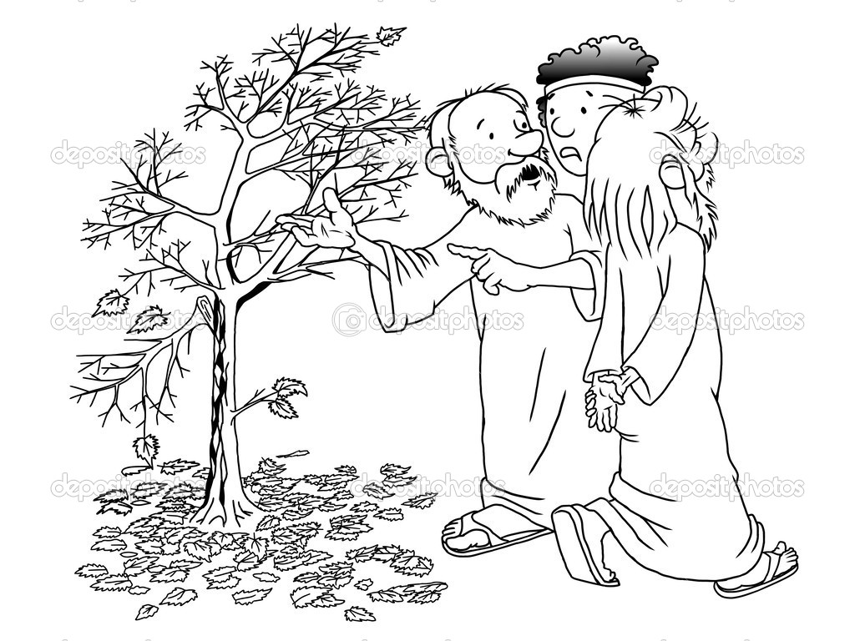
Diceva anche questa parabola: «Un tale aveva piantato un albero di fichi nella sua vigna e venne a cercarvi frutti, ma non ne trovò. Allora disse al vignaiolo: “Ecco, sono tre anni che vengo a cercare frutti su quest’albero, ma non ne trovo. Tàglialo dunque! Perché deve sfruttare il terreno?”. Ma quello gli rispose: “Padrone, lascialo ancora quest’anno, finché gli avrò zappato attorno e avrò messo il concime. Vedremo se porterà frutti per l’avvenire; se no, lo taglierai».

Parola del Signore. Lode a te o Cristo

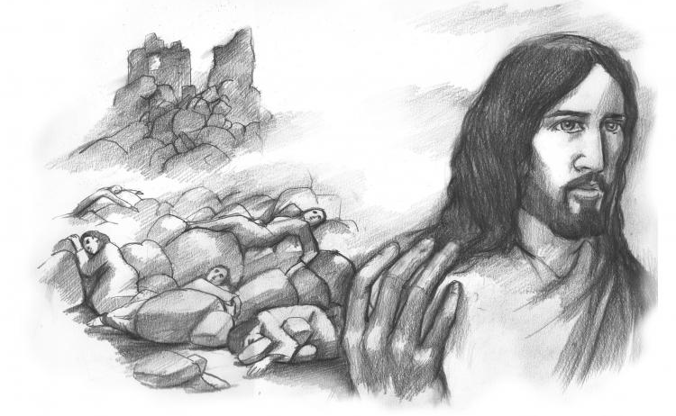
BENEDETTO XVI
Nel brano del Vangelo odierno, Gesù viene interpellato circa alcuni fatti luttuosi: l’uccisione, all’interno del tempio, di alcuni Galilei per ordine di Ponzio Pilato e il crollo di una torre su alcuni passanti. Di fronte alla facile conclusione di considerare il male come effetto della punizione divina, Gesù restituisce la vera immagine di Dio, che è buono e non può volere il male, e mettendo in guardia dal pensare che le sventure siano l’effetto immediato delle colpe personali di chi le subisce, afferma: “Credete che quei Galilei fossero più peccatori di tutti i Galilei, per aver subito tale sorte? No, ma se non vi convertite, perirete tutti allo stesso modo”. Gesù invita a fare una lettura diversa di quei fatti, collocandoli nella prospettiva della conversione: le sventure, gli eventi luttuosi, non devono suscitare in noi curiosità o ricerca di presunti colpevoli, ma devono rappresentare occasioni per riflettere, per vincere l’illusione di poter vivere senza Dio, e per rafforzare, con l’aiuto del Signore, l’impegno di cambiare la vita. Di fronte al peccato, Dio si rivela pieno di misericordia e non manca di richiamare i peccatori ad evitare il male, a crescere nel suo amore e ad aiutare concretamente il prossimo in necessità, per vivere la gioia della grazia e non andare incontro alla morte eterna. Ma la possibilità di conversione esige che impariamo a leggere i fatti della vita nella prospettiva della fede, animati cioè dal santo timore di Dio. In presenza di sofferenze e lutti, vera saggezza è lasciarsi interpellare dalla precarietà dell’esistenza e leggere la storia umana con gli occhi di Dio, il quale, volendo sempre e solo il bene dei suoi figli, per un disegno imperscrutabile del suo amore, talora permette che siano provati dal dolore per condurli a un bene più grande.
Cari amici, preghiamo Maria Santissima, che ci accompagna nell’itinerario quaresimale, affinché aiuti ogni cristiano a ritornare al Signore con tutto il cuore. Sostenga la nostra decisione ferma di rinunciare al male e di accettare con fede la volontà di Dio nella nostra vita.

Adorando insieme la croce, segno della nostra salvezza, chiediamo umilmente perdono per noi, per le colpe di cui noi ci siamo macchiati; chiediamo perdono anche a nome di tutti coloro che non sono qui e non sanno chiedere perdono al Signore per le loro colpe. Essi non sanno di quanta gioia e di quanta pace il loro cuore sarebbe pieno se sapessero farlo. Chiediamo perdono a nome di tutta l'umanità, del tanto male commesso dall'uomo contro l'uomo,
del tanto male commesso dall'uomo contro il Figlio di Dio, contro il salvatore Gesù,
contro il profeta che portava parole di amore.
E mettiamo la nostra vita nelle mani del crocifisso
perché egli, redentore buono, redima e salvi il nostro mondo, redima e salvi la nostra vita col conforto del suo perdono.

Carlo Maria Martini

*****************************************

Racconti di morte, nel Vangelo, e grandi domande. Che colpa avevano quei diciotto uccisi dalla caduta della torre di Siloe? È Dio che manda il terremoto? Per castigare qualcuno distrugge una città? Gesù prende le difese di Dio e degli uccisi: la mano di Dio non produce morte; l'asse attorno al quale gira la storia non è il peccato. Chi soffre si chiede: che cosa ho fatto di male per meritarmi questo castigo? Gesù risponde: niente, non hai fatto niente. Dio è amore e l'amore non conosce altro castigo che castigare se stesso. Smettila di pensare che l'esistenza si svolga nell'aula di un tribunale, Dio non spreca la sua eternità in condanne, o in vendette. La gente interroga Gesù su fatti di cronaca, ed è chiamata a guardarsi dentro.
Gesù l'ha messo come comando che riassume tutto: amatevi, altrimenti vi distruggerete tutti. Il Vangelo è tutto qui. Amatevi, altrimenti perirete tutti, in vite impaurite e inutili. Nella parabola del fico sterile chi rappresenta Dio non è il padrone esigente, che pretende giustamente dei frutti, ma il contadino paziente e fiducioso.

In questo istante, o mio Dio,
liberamente e senza alcuna riserva,
io consacro a te il mio volere.
Purtroppo, Signore, la mia volontà
non sempre si accorda con la tua.
Tu vuoi che ami la verità
e io spesso amo la menzogna.
Tu vuoi che cerchi l'eterno
e io mi accontento dell'effimero.
Tu vuoi che aspiri a cose grandi,
e io mi attacco a delle piccolezze.
Quello che mi tormenta, Signore,
è di non sapere con certezza
se amo te sopra ogni cosa.
Liberami per sempre da ogni male,
la tua volontà si compia in me:
solo tu, Signore, sii il mio tutto.

Santa Teresa d'Avila

***************************************************************
PREGHIERA DEI FEDELI
La conversione è prima di tutto un problema di cuore. Un cuore che si volge a Dio, un cuore che impara ad amare, un cuore che diviene di carne e si lascia trasformare dallo Spirito. Chiediamo a Dio che ci aiuti a ritornare a lui e che ci doni la gioia di portare frutti abbondanti di bene per la sua gloria.

Preghiamo insieme e diciamo: Convertici a te, Signore.

- Custodisci la Chiesa, che testimonia nel mondo il Vangelo di salvezza. Nella fedeltà alla tua Parola, sia richiamo alla conversione che dona agli uomini la vera libertà dei figli di Dio, preghiamo.

- Suscita in tutti gli uomini la nostalgia di te. Fa’ che i loro occhi sappiano vedere le meraviglie compiute in loro e nei fratelli dallo Spirito, preghiamo.

- Conforta coloro che soffrono nel corpo e nello spirito. Il tuo amore lenisca ogni pena e doni serenità e pace, preghiamo.

- Accompagnaci nelle vicende della vita. Fa’ che non siamo come il fico infruttuoso, ma corrispondiamo alle tue attenzioni pazienti di Salvatore misericordioso, preghiamo.

- Accogli nella tua pace coloro che ci hanno preceduto nell’incontro con te. I frutti che hanno arricchito la loro esistenza terrena, li facciano pervenire a gustare la gioia che non ha fine, preghiamo.

Dio fedele, che hai inviato il tuo Figlio nel mondo per la nostra salvezza, esaudisci le nostre suppliche. Perdona le nostre infedeltà al tuo amore e conservaci nell’obbedienza al tuo Spirito.
Per Cristo nostro Signore . Amen.

°°°°°°°°°°°°°°°°°°°°°°°°°°°°°°°°°°°°°°°°°°°°°°°°°°°°°
Se l'uomo non cambia, se non imbocca altre strade, se non si converte in costruttore di alleanza e di libertà, questa terra andrà in rovina perché fondata sulla sabbia della violenza e dell'ingiustizia. Se non vi convertirete, perirete tutti. Forse non nel fragore delle torri, ma nel dramma silenzioso della sterilità.
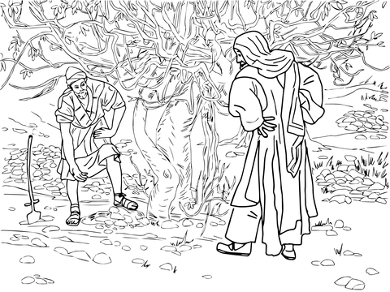
L'ultima parabola mostra Dio che viene nella pazienza di un contadino: «Voglio lavorare ancora un anno attorno a questo fico e forse porterà frutto». Ancora un anno, ancora un giorno, la speranza smuove il calendario, rilancia la vita. «Forse, l'anno prossimo porterà frutto». In questo forse c'è il miracolo della pietà divina: una piccola probabilità, uno stoppino fumigante, una canna incrinata sono sufficienti a Dio. Si accontenta di un forse, si aggrappa a un fragile forse. Lascia un altro anno ai miei tre anni di inutilità; e si fida, oltre ogni speranza. Per lui il bene possibile domani conta più della sterilità di ieri. Convertirsi è credere a questo Dio, non al padrone che minaccia morte, ma al contadino fidente che si prende cura di quella zolla di terra che è il mio cuore. Dio si fida di me, io mi fido di Dio. In questo incontro di fedi, da un raddoppio di fiducia nasce la salvezza. Salvezza è portare frutto, per altri. Come il fico che, se vive solo per sé, non vive. Che, per vivere, deve dare, per la fame e la gioia d'altri, un frutto che permetta ad altri di gustare la vita e di maturarvi i propri frutti buoni.


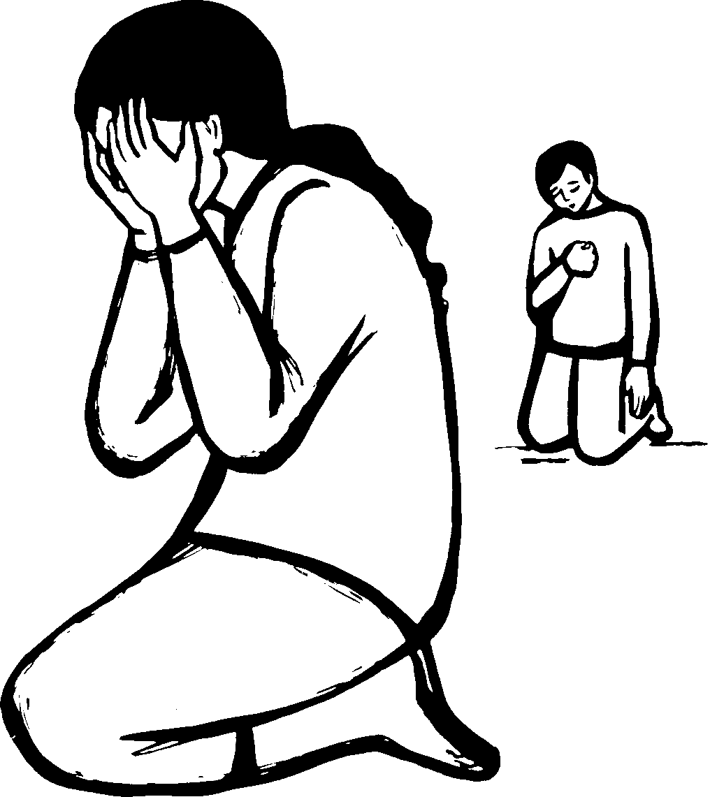
O Gesù, mi fermo pensoso
ai piedi della Croce:
anch'io l'ho costruita con i miei peccati!
La tua bontà, che non si difende
e si lascia crocifiggere, è un mistero
che mi supera e mi commuove profondamente.
Signore, tu sei venuto nel mondo per me,
per cercarmi, per portarmi
l'abbraccio del Padre.
Tu sei il volto della bontà
e della misericordia:
per questo vuoi salvarmi!
Dentro di me ci sono le tenebre:
vieni con la tua limpida luce.
Dentro di me c'è tanto egoismo:
vieni con la tua sconfinata carità.
Dentro di me c'è rancore e malignità:
vieni con la tua mitezza e la tua umiltà.
Signore, il peccatore da salvare sono io:
il figlio prodigo che deve tornare, sono io!
Signore, concedimi il dono delle lacrime
per ritrovare la libertà e la vita,
la pace con te e la gioia in te.
Amen.

